车联网具有广阔的发展前景，但同时也面临着巨大的挑战。由于5G车联网中通信环境复杂与多变，信息在传输过程中将面临着诸多不确定性，加之车辆的相对移动也给网络拓扑和信道环境带来了诸多不可控因素。未来的无人驾驶、车联万物等趋势都将迎接来自于通信技术与车联网络相结合的挑战，课题将移动边缘计算，智能反射面等技术引入车联网，设计联合优化算法，研究思路和研究方案可行。

同意该生的学位论文开题答辩。

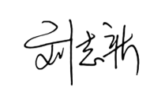

指导教师签字：

2022年11月10日